1. 登陆与注册：

做成模态框样式

注册：邮箱或手机号。 要求：邮箱符合格式，[xxx@xxx.com](mailto:xxx@xxx.com)，只查@ 和 .com ，@前后1~18位均可，手机号为11位。均未被注册（前端目前必须为1开头）

昵称 要求：唯一，14字符以内，字符类型不限

密码。 要求：8位到16位，字母和数字组合，区分大小写（前端目前可以包含字符，8到16位，字母和数字组合）

图片验证码。 要求：输入正确

登陆：邮箱或手机号，密码。 要求：没有空白项，输入正确。

登出：点击顶栏登出键注销

1. 写微博：

文本框中可输入文本、图片（9张以内）、表情，可加#话题#，可@某人（未关注也可）。

输入字符≤140字节，可输入能显示的任意字符。

点击发布，文本框中显示发布成功。页面跳转，文本框清空，最新发布的微博在下面最上方显示

1. 查看类型栏：

在写微博与显示微博中间，插一栏显示类别的横框，包括以下三项，可分别点击：

全部：所有会员发布的微博（包括我未关注的）

我关注的：我关注的人的微博

@我：所有@我的微博

1. 显示微博：

显示内容：用户名、头像、发布时间、内容，收藏/转发/评论/赞的数量。

“#话题#”显示为橙色，可点击，点击后跳转到该话题的主页，现在该话题下全部微博

图片位于文本内容下方，不设置放大功能，每行三个列出即可。（图片尺寸固定，格式后端定，大小前端定，定好了告诉我一下）

点击博主头像跳转其个人主页

点击评论项会在下方直接加载评论，评论的最上方是文本框可写评论

1. 评论：

写评论：内容在50字符内，可添加表情，没有图片。发布后显示在评论区的最上方微博评论数加1，同时原博主会收到消息提醒。

文本框下方增加复选框【同时转发到我的微博】，选中后实现转发功能，评论界面显示结果与不转发相同。

评论可按时间或热度显示，评论包括用户名、头像、发布时间、内容、赞数。

多条评论默认第一页只显示7条，点击查看更多会加载至20条，之后设置分页

显示内容：用户名、头像、发布时间、内容、赞数。

评论回复功能（后续）

1. 转发、收藏、赞：

【点击微博显示的 收藏/转发/评论/赞 一栏】

转发：可选择【同时评论】，输入限制50字符以内，转发后成为我发布的微博，评论显示同四相同。转发后原博转发数加1。

界面显示效果同评论相同，上方为编辑框，下方为已有转发内容

转发的微博原博删除后显示【原微博已删除，不再显示转发的内容】

收藏：【收藏】变为【已收藏】，可以在我的主页中查看所有收藏，再点击取消文字变回【收藏】

赞：点击变红，数量加1，再点击取消红色，数量减1

1. 查看微博：

可查看所有会员微博、所有关注人微博、@我的微博

可搜索关键字，查找用户、微博、话题 （后续实现）

1. 关注、粉丝

可关注其他用户，关注后【关注】人数增加1，对应关注人的粉丝增加1。取关后对应减1

可查看粉丝列表、关注人列表、所有关注人的微博

1. 个人主页

我的收藏：所有收藏的微博

我的微博：所有发布的微博（包括转发）

我的消息：@我、评论我、赞我均会有提示，系统消息会有提示（如第十项中的被删除微博）

未阅读时显示未读数量，有新增后数量加1，阅读后不再显示（后续实现，不必须）

个人信息：注册时账号、用户名（即昵称，要求唯一，14字符以内，字符类型不限）、头像（1k以下）、个人简介（50字符以内）、关注数、粉丝数、微博数。在所有功能中显示的都是用户名。

个人可更改用户名、头像、简介、密码

1. 删除微博

看nosql数据库是否支持？

1. 访客、管理员权限

访客：查看所有人的微博、查看某话题下微博、注册会员

管理员：会员全部权限、查看用户列表

删除用户（用户无法登陆、提示已被禁号）

删除微博（后台给用户发消息提示该微博涉嫌违规已删除，显示在个人中心的系统信息中）

禁言用户（用户不可转发、发微博、评论）

十一、扩展功能

关注人分组：查看每一分组的关注人所有微博

热门微博：所有微博中拥有超过一定数量的评论数转发数的

热门话题：所有话题中话题微博超过一定数量

一、登陆与注册

1. 账号登陆：

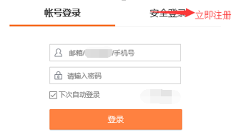

1. 账号密码有空白项未填就登陆：有提示框【请输入登录名】【请输入密码】
2. 账号输邮箱时，打出@后会有提示

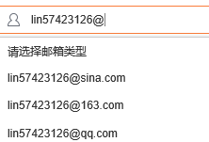

1. 账号或密码错误：有提示框【用户名或密码错误】
2. 下次自动登录框默认空白
3. 立即注册：

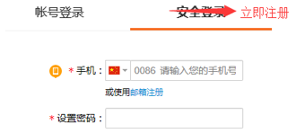

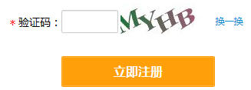

* 1. 手机号：留空白栏上面显示【请输入您的手机号】

验证位数11位和是否已被注册，错误提示【手机号长度应为11位】、【该手机号已被注册可直接登陆】

* 1. 设置密码要求【密码应为数字字母组合，至少8位】

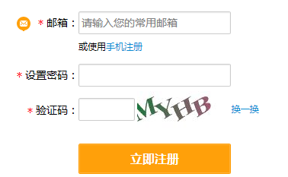

* 1. 邮箱在输入@后有提示，参照登陆功能。[验证格式xxx@xxx.com](mailto:验证格式xxx@xxx.com)和是否被注册，错误提示【您输入的邮箱格式不正确】、【该邮箱已被注册可直接登陆】
  2. 注册成功后显示【您已注册成功，自动登录中】，之后自动以该账号登陆

二、写微博：

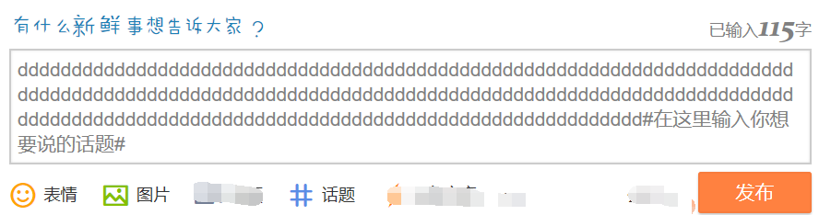

添加图片时，图片位于文本字符之外

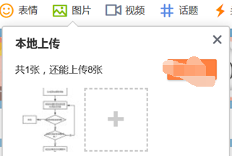

发布成功后，显示成功，之后文本框清空